كلية الدراسات التطبيقية وخدمه المجتمع
المستوى الثاني

الإقتصاد الجزئي

د. كمال الدين الضو

المحاضرة الثانية
☺ملاحظة :- المحاضره الاولى >> تشمل الخطه الدراسية فقط
مقدمة في علم الاقتصاد
كثير اً ما تستخدم كلمة ” اقتصاد ” في أحاديث الناس اليومية وخطبهم ، إلى ذلك الحد الذي يوحي بأن لهذه الكلمة مفهوماً واحد اً محدد اً ، ومعروف اً لدى العامة من الناس . ولكن في الواقع أن الكثير يجهلون ماهية علم الاقتصاد .
فقد اختلفت مفاهيم الاقتصاد كعلم كثيراً ، لدرجة أننا لا نكاد نقرأ كتاباً في الاقتصاد يعرفه ككتاب آخر ، بل إن الكتاب
الواحد قد يدرج عدة تعاريف لهذا العلم .

تعددت اراء الكتبا في تعريف علم الإقتصاد حتى قيل أن تعاريف علم الاقتصاد تتعدد بتعدد المتخصصين فيه
من التعاريف المشهورة :
- الاقتصاد هو علم الثروة .
- الإقتصاد علم يدرس كيفية تحديد من العمالة ورأس المال والأرض وكيفية توزيع الموارد.
- الإقتصاد علم يدرس سلوكيات الأسواق المالية وآليات عملها .
- الإقتصاد علم يدرس ويحلل تأثير السياسات الحكومية والانفاق الحكومي والضرائب على النمو الإقتصادي.
- الإقتصاد علم يدرس أنماط التجارة الدولية ويحلل تأثير الحواجز الجمركية والتجارية وتقلبات أسعار الصرف .
- الإقتصاد علم يدرس التنمية في البلدان النامية وخطط التنمية الإقتصادية والاستخدام الكفؤ للموارد.

ويمكننا تعريف علم الاقتصاد بأنه :
ذلك الفرع من العلوم الاجتماعية الذي يبحث في كيفية استخدام الموارد المحدودة في إشباع رغبات إنسانية متعددة وغير محدودة.
او بصورة أشمل:
- هو ذلك الفرع من العلوم الاجتماعيةٌ الذي يهتم بالبحث في سلوك الأفراد والجماعات، من حيث محاولة تخصيص الموارد النادرة ذات الاستعمالات البديلة بين الأهداف المتعددة، وكيفية بذل هذه المحاولة عن طريق إجراء عمليات المبادلة في السوق لاشباع الرغبات الانسانية غير المحدودة.

لماذا ندرس علم الاقتصاد ؟
وما هي المشكلة الاقتصادية ؟
لو كنا نعيش في عالم الخيال حيث كل ما يتمناه المرء يدركه ، لما كانت هناك جدوى لدراسة علم الاقتصاد . ولو تحصل كل فرد علي ما يتمناه ، لما كف عن طلب السلع و الخدمات، وكلما تحققت له رغبة يطلب أخرى ، ولما كف عن طلب المزيد . فالفرد منا يريد منزلا مريحاً واسعاً ، ويرغب في سيارة فاخرة ، ويتمنى شراء ملابس أنيقة كما يتطلع للسفر والنزهة . هذا فضلا عن كونه يأمل في الحصول على مستوى معقول من التعليم والثقافة والرعاية الصحية وأشياء أخرى يصعب حصرها ولا يمكن وضع حد لها.
و السؤال المنطقي الآن : هل من الممكن إشباع كل هذه الرغبات دفعة واحدة و بصورة آنيةٌ و تلقائيةٌ؟
الاجابة تضعنا في العالم الحقيقي و الذي يضعنا أمام حقيقتين مهمتين هما :
- أن هناك رغبات إنسانية لا بد من إشباعها و هي كثيرة وغير محدودة .
- أن الموارد المتاحة لإشباع الرغبات الإنسانية محدودة .

أولاً : الرغبات الإنسانية:
تتمثل الرغبات الإنسانية في شعور بالحرمان مصحوب برغبة معينة لدى الفرد في الحصول على وسائل الإشباع المختلفة لإزالة هذا الحرمان.
والرغبات الإنسانية إما فطرية يولد بها الإنسان ويحتاجها تلقائياً، مثل الرغبة في الغذاء والمأوى والملبس. وإما مكتسبة تتطور وتظهر وتختلف مع نمو الإنسان وتغير ظروفه ، مثل الرغبة في مختلف السلع الكمالية والخدمات. ويقوم الفرد باستهلاك تلك السلع أو الخدمات التي تشبع لديه رغبة أو حاجة معينة والتي تحقق لو منفعة اقتصادية .
خصائص الرغبات الإنسانية
تتميز الرغبات الإنسانية بعدد من الخصائص ، نورد أهمها فيما يأتي :
- التعدد : عند النظر إلى الرغبات الإنسانية التي يسعى الفرد لإشباعها نجدها غير محدودة العدد ، فهناك رغبة في مختلف أنواع الطعام أو الشراب إضافة إلى الملبس والمسكن وسلع وخدمات كثيرة لا حصر لها.
- التنافس : وهي خاصية تنتج عن محدودية وسائل الإشباع نسبياً، إذ تتنافس الرغبات فيما بينها حول الموارد المحدودة وذات الاستعمالات البديلة .
فالرغبة في شرب القهوة قد تنافس الرغبة في شرب الشاي ، والرغبة في العمل مثلا تتنافس مع الرغبة في الحصول على وقت إضافي للراحة ، والرغبة في السفر لقضاء العطلة الصيفية مثلا تنافس الرغبة في شراء سيارة جديدة هذا العام ...
وهكذا .
- التكرار : تميل معظم الرغبات التي نشعر بها ونرغب في إشباعها إلى التكرار ، فبعد كل إشباع نحتاج إلى آخر وهكذا . فالرغبة في الطعام على سبيل المثال لا تشبع مرة واحدة وإنما تتكرر وبصفة دورية مستمرة كل يوم و في في اليوم عدة مرات، وكذلك الحاجة إلى الملابس والتعليم وغير ذلك .
- التجدد : تتجدد الرغبات الإنسانية وتتغير من فترة لأخرى مع نمو الإنسان وتطور ميوله وذوقه و عمره، وبإشباع حاجات معينة تتولد في النفس حاجات أخرى جديدة لم يكن يرغب فيها من قبل .
- التكامل : هناك رغبات تتماشى مع بعضها البعض ، حيث تسوق كل منها إلى الرغبة في الأخرى ، أو أن إشباع رغبة لا يحدث إلا بإشباع رغبة أخرى . فالرغبة في الشاي قد لا تشبع بدون وجود سكر ، والرغبة في السيارة لا تشبع إلا بوجود البنزين مثلا ، وهكذا ..

- القابلية للإشباع : فالرغبات الإنسانية عادة قابلة للإشباع ، وإن كانت طاقة الإشباع تختلف من فرد لآخر . فقد يقف الأفراد عند حد معين من الإشباع بينما يستمر آخرون لفترة أطول حتى يحصل على الإشباع المطلوب . إذاً تشبع الرغبة بمجرد استعمال السلعة أو الخدمة المعنية مباشرة ، أو باستهلاكها لعدة مرات .
- النسبية : تتصف الرغبات الإنسانية بالنسبية لكونها تختلف من شخص لآخر ومن مكان لآخر ومن زمن لآخر . فالرغبة في الملابس الصوفية قد تكون أكثر إلحاحاً في البلدان الباردة منها في الحارة ، وفي فصل الشتاء أكثر منها في الصيف ، بل وما يحتاجه شخص منها قد لا يكون كذلك بالنسبة لشخص آخر .

ثانيا : الموارد:
من الواضح أن الرغبات الإنسانية تتطلب الإشباع ، وهناك وسائل كفيلة بإشباع هذه الرغبات . هذه الوسائل هي الموارد والمتمثلة في السلع والخدمات المختلفة . فكل ما له القدرة على الإشباع يسمى في العرف الاقتصادي ” سلعة ” أو << خدمة >> بغض النظر عن نوعها . والموارد التي تحقق الاشباع منها ما هو مادي أو ملموس يمكن توصيفه كماً وكيفاً ، فنطلق عليه عموماً ” السلع ”
كالمواد الغذائية والملابس والأدوات .. الخ . ومنها ما هو غير مادي وغير ملموس ، ويعرف ب
” الخدمات ” مثل التعليم والصحة والنقل وخلافه .

أنواع السلع

السلع الإقتصادية | السلع الحرة
” هي تلك التي لا توجد في الطبيعة إلا بكميات محدودة بالنسبة للرغبة فيها ، و يخصص في سبيل إنتاجها قدر معين من الموارد ” | فهي ” تلك السلع التي توجد في الطبيعة بكميات كبيرة ، ولا يبذل الإنسان أي جهد في سبيل الحصول عليها ، كما لا يخصص لإنتاجها أي قدر من الموارد ” ،  مثل : الهواء والماء (أحياناً ) .
السلع الضرورية | السلع الكمالية
هي ” تلك السلع التي تشبع رغبات الإنسان البيولوجية”  مثل: الطعام والشراب والملبس والمسكن | فهي ” السلع التي يرى غالبية الناس أن الحاجة إليها على أدنى درجة من الإلحاح”

السلع العادية | السلع الدنيا (الرديئة)
هي ” السلع التي يزيد الطلب عليها كلما زاد دخل المستهلك أو قل سعرها، ويقل الطلب عليها عندما يقل دخل المستهلك أو يرتفع سعرها ” . | فهي ” السلع التي تشبع رغبة إنسانية مباشرة ولكنها على درجة منخفضة من الجودة يقل إقبال الفرد عليها عندما يرتفع دخله ليتحول إلى استهلاك سلعة أخرى أكثر جودة ” .
السلع الفانية | السلع المعمرة
هي ” السلع التي تستنفذ قدرتها علي الإشباع بمجرد استعمالها مرة واحدة ” .  مثل : المواد الغذائية: البرتقال التفاح. | فهي ” السلع التي تحقق سلسلة من الإشباعات  دون أن تفقد قدرتها علي الإشباع دفعة واحدة إنما تدريجياً ” .  مثل : الملابس والآلات والمعدات و السيارات.
السلع المكملة | السلع البديلة
هي ” السلع التي لا تستخدم إحداها إلا بوجود الأخرى لإشباع رغبة معينة ” .  مثل : الورق والقلم ، السيارة والبنزين. | فهي ” السلع التي يمكن إحلال أحدها محل الأخرى لإشباع رغبة معينة” .  مثل : الشاي والقهوة ، اللحوم والأسماك.
السلع الاستهلاكية | السلع الرأسمالية
هي ” السلع التي تنتج بغرض الاستهلاك النهائي ، أو هي التي تشبع الرغبة الإنسانية مباشرة دون إجراء عمليات تحويلية عليها ” . مثل : الملابس والغذاء . | هي” السلع التي لا يمكن استخدامها مباشرة في إشباع الرغبات الإنسانية إنما بطريق غير مباشر ” .  مثل : الآلات والمعدات المختلفة .

الإقتصاد الجزئي والإقتصاد الكلي:
عندما تطور علم الإقتصاد وأصبح علما يدرس أنبثق عنه نوعان من التحليل هما الإقتصاد الجزئي والإقتصاد الكلي.
- الإقتصاد الجزئي : Microeconomics
- يهتم بالنشاط الإقتصادي للوحدات الإقتصادية الصغيرة أو الفردية التي تتعلق بسلوك المستهلك أو الفرد والمنشأة الفردية ، وعامل الإنتاج والمشروع الفردي أو قرارات الفرد المتعلقة بالاستهلاك والإدخار وكيفية توزيع الفرد لمدخراته. ومن هذا كله ينصرف التحليل الجزئي على دراسة طبيعة العلاقة بين سعر سلعة ما في السوق وبين الكمية المطلوبة من تلك السلعة، مع افتراض ثبات العوامل الأخرى.

- الإقتصاد الكلي: Macroeconomics
- يهتم بالإقتصاديات التجميعية Aggregate Economies حيث أنه يختص بدراسة الدخل القومي والإنتاج القومي, والاستهلاك الكلي ،ً والاستثمار الكلي والإدخار الكلي ومستوى البطالة والتضخم في الإقتصاد الوطن والمستوى العام للأسعار في إقتصاد ما، ومعدلات تغيرها على مر الزمن. فالإقتصاد الكلي بهذا إنما يعني بدراسة المتغيرات الإقتصادية الكلية والمشكلات الإقتصادية والسياسات ذات العلاقة على مستوى الإقتصاد القومي في مجموعه. وبذلك فالإقتصاد الكلي يسعى إلى تحقيق الرفاهية المادية عن طريق إزالة عدم الاستقرار الإقتصادي وترقية النمو الإقتصادي.

- وبالتالي الاختلاف بين التحليل الجزئي والتحليل الكلي يكمن في كل من وحدة وهدف الدراسة.

- فالتحليل الجزئي يركز على عناصر النشاط الإقتصادي للمستهلك، المنشأة والصناعة فهدف التحليل الجزئي هو الكشف عن مستوى معين من الإنتاج الكلي للإقتصاد، كيف قسمت الموارد بين النواتج الفردية المختلفة، كيف قسمت عوائد النشاط الإقتصادي بين المساهمين في العملية الإنتاجية.

المحاضرة الثالثة
مقدمة الاقتصاد الجزئي ( 2 )
طرق التحليل الإقتصادي

طرق التحليل الإقتصادي:
Methods of Economic Analysis
تفيد دراسة النظرية وكيفية تطبيقٌها في فهم طبيعة النشاط الإقتصادي. و يقٌصد بالنظرية الإقتصادية مجموعة المبادئ والروابط التي تحكم العلاقات والظواهر الإقتصادية. و يهمنا هنا مناقشة الطرق التي يتم بمقتضاها الكشف عن هذه المبادئ الأساسية و يمكن تصنيف التحليل الإقتصادي على النحو التالي :ً
- التحليل الوصفي :ً Descriptive Analysis
- التحليل الرياضي :ً Mathematical Analysis
- التحليل القياسي :ً Econometric Analysis
- التحليل البياني :ً Graphical Analysis

- التحليل الوصفي: Descriptive Analysis
- يسعى هذا النوع من التحليل إلى وصف الظواهر الاقتصادية المختلفة ودراسة مختلف العوامل التي أدت إلى ظهورها حتى يكون بالإمكان تحديد أبعادها المختلفة وعلاقتها بالمتغيرات الاقتصادية الأخرى وأثرها عليها ، ومن ثم يمكن وضع مقترحات لحلها.
- ولكن هذا النوع من التحليل يجعل الباحث عرضة لأخطاء التناقض المنطقي.
- غير أن هذه الطريقة لها مزايا عديدة فهي أكثر قبولا لكثير من الدارسين خاصة من يتهيبون التحليل الرياضي ،ً وتكون مفيدة في تحليل العلاقات التي تصعب صياغتها بطريقة كمية.
- مثال وصف العلاقة بين الدخل و الاستهلاك
- قانون الطلب
- قانون العرض
- التحليل الرياضي :ً Mathematical Analysis
- يستخدم المنطق الرياضي في التحليل الاقتصادي ممثلا بالعلاقات الدالية بين المتغيرات الاقتصادية لتلافي احتمال الوقوع في خطأ منطقي إذا ما استخدم المنطق الوصفي وحده في حالة تعدد المتغيرات الاقتصادية المستخدمة.
- وأخذ هذا النوع من التحليل يتزايد بصورة متزايدة في الآونة الأخيرة، حتى أصبح في الوقت الحاضر ضرورة ملحة.
- حيث لايزال يعتبر منطق بديل للتحليل الوصفي ،ً إلا أن ذلك لا ينفي أن هناك العديد من الأفكار الاقتصادية الخلاقة لم يكن بالإمكان الوصول إليها باستخدام التحليل الوصفي وحده.
- وأن أسلوب التحليل الرياضي أضفى على التحليل الوصفي نوعاا من الدقة الأمر الذي يزيد من درجة الثقة في النتائج التي يتوصل إليها.

- و ينبغي ملاحظة الصياغة الرياضية للتحليل الإقتصادي التي تمثل العلاقة بين الدخل والإستهلاك تأخذ الصورة التالية:

C = α + βY
C = 100 + 0.75Y
حيث أن C تمثل الاستهلاك ، Y تمثل الدخل المتاح وأن α و β تمثل الثوابت ، حيث أن α تمثل الحد الثابت أو الاستهلاك المستقل عن الدخل عندما يكون الدخل صفرا . أما β فهي معامل الدخل أو ( الميل الحدي للاستهلاك MPC ).
- ومن مزايا التحليل الرياضي انه يدعم التحليل بالمنطق والدقة ويمكن من عمل التعميمات خاصة في المراحل التحليلية المتقدمة والتي تتناول النماذج ذات المتغيرات الكثيرة حيث تزداد العلاقات بينها تشابكا وتعقيدا .
- وان العلم الذي يهتم بهذا التحليل هو الاقتصاد الرياضي Mathematical Economics .

- التحليل القياسي Econometric Analysis
- يهدف التحليل القياسي إلى اكثر من مجرد تحديد العلاقات الدالية بين المتغيرات الاقتصادية ، كما هو الحال في التحليل الرياضي ، بل معرفة العلاقة الكمية بين هذه المتغيرات وتحديد سلوكها.
- ولتحقيق ذلك يستخدم الإحصاء والرياضيات في التعبير عن هذه العلاقات الاقتصادية وتطبيقاتها.
- ولا يعني ذلك أن التحليل القياسي هو الوسيلة الوحيدة للحكم عل هذه التصورات، ففي بعض الحالات حيث لا تتوافر البيانات الكافية أو الدقيقة لعمل الاختبارات الإحصائية فلا مفر من اللجوء إلى الاجتهادات الوصفية لمحاولة تفسير الظاهرة رغم ما لذلك من قصور.
- و يطٌلق عل العلم الذي يتناول هذا النوع من التحليل بالاقتصاد القياسي Econometrics وقد اخذ هذا التحليل في الوقت الحالي يتٌقدم نتيجٌة لاستخدام الحاسب الآلي .
ومن هنا يتٌضح الدور الأساسي للاقتصاد القياسي عند وضع السياٌسات الاقتصادية.

- التحليل البياني Graphical Analysis
- يكون للتحليل البياني قوة جذب خاصة في أنه يمٌثل عرض تصوري للعلاقات بين المتغيرات الاقتصادية . والكثير من الطلاب يجد أنه من الأوضح والأفضل عرض العلاقة بين متغيرين عند عرضها في رسم بياني عنه في صورة معادلة جبرية.
- والعقبة الأساسية أمام التحليل البياني هو عدم قدرته على تصوير الحالات التي تزيد عدد المتغيرات فيها عن ثلاثة إلا في أشكال معقدة للغاية.
- ومن هنا فالتحليل البياني يكاد ينحصر في توضيح العلاقة بين متغيرين أحدهما تابع والآخر مستقل عند هذا المستوى من المقرر . فمثلا لو فرضنا أن هنالك علاقة بين الاستهلاك والدخل أو بين الكمية المطلوبة من سلعة ما وبين تلك السلعة .
- حيث يوضح الشكل البياني (1.1) العلاقة بين الاستهلاك كمتغير تابع يقاس على المحور الرأسي والدخل كمتغير مستقل على المحور الأفقي .ً وكذلك يوضح الشكل (2-1) العلاقة بين الكمية المطلوبة كمتغير تابع يقاس على المحور الأفقي والسعر كمتغير مستقل يقاس عل المحور الراسي .

المحور الرئيسي

C الإستهلاك
منحنى دالة الإستهلاك
0
Y الدخل
العلاقة الطردية
(0<β)

الشكل (1.1) يوضح علاقة الإستهلاك بالداخل

بينما منحني الطلب
الشكل (2.1) يوضح منحنى الطلب
العلاقة عكسية
Qd
D
P
0

المحاضرة الرابعة
المشكلة الإقتصادية و منحني
إمكانية الانتاج
المشكلة الاقتصادية مشكلة ندرة :
- يقصد بالندرة هنا الندرة النسبية وليست الندرة المطلقة.
- فالموارد متوفرة وليست نادرة الوجود ، ولكن نظراً لزيادة الرغبات فإن هذه الموارد تصبح نادرة بالنسبة للرغبة فيها.
الندرة النسبية في الموارد الاقتصادية هي نسبية لكونها مرتبطه بعوامل كثيرة من أهمها:
- الحاجات والرغبات
- مواسم توفرها
المشكلة الاقتصادية مشكلة اختيار:
يضع تزايد الرغبات وتعددها مع محدودية الموارد حدوداً أمام ما يمكن للفرد الحصول عليه من سلع وخدمات مما يجعل عملية الاختيار أمراً لا مفر منه .
فإذا واجهت الفرد مشكلة الاختيار ، وتمكن من اختيار أحد البدائل المتاحة ، فقد اتخذ قراراً اقتصادياً .
واختيار سلعة أو خدمة معينة إنما يعني التضحية بأخرى ، وتسمى تكلفة الاختيار المتمثلة فيما تم
التضحية به " تكلفة الفرصة البديلة ".
ولحل المشكلة الاقتصادية فإنه ينبغي الإجابة على الأسئلة الأساسية التي تواجه أي مجتمع كان ،
وتتطلب الإجابة بصفة مستمرة طالما إستمرت الحياة. هذه الأسئلة هي :
- ماذا ننتج ؟
أي تحديد ماهي السلع والخدمات التي تعين على المجتمع إنتاجها ؟ .. مثال الملابس ، المواد
الغذائية ، أم الآلات ، التعليم ، خدمات الحج و العمرة ... إلخ . وفق قوانين المجتمع مثل التقاليد
و الاعراف و العقيدة .

- كيف ننتج ؟
وهو أن يحدد الكيفية التي ينتج بها تلك السلع .
وهذه العملية إنما تتطلب حصر كل الموارد المتاحة للإنتاج وتخصيصها على الاستخدامات
المختلفة بحيث نحقق من خلال ذلك أقصى استغلال ممكن ، وتحديد الأسلوب الفن والتقن الأمثل لإنتاج السلع والخدمات المطلوبة وفق أقل تكلفة ممكنة.

- لمن ننتج ؟
وهي الكيفية التي يتم بها توزيع الإنتاج على أفراد المجتمع وتحديد المنتفعين منه حسب رغبتهم و قدرتهم وبما أن الإقتصاد الجزئي يعالج مشكلة الاختيار هذا يعني أنه يساهم في حل المشكلة الإقتصادية .ونحن نعرف أن أي نظام إقتصادي يضع المشكلة الإقتصادية (الندرة و الاختيار) في مقدمة إهتمامه.

بصورة عامة
- تتم الإجابة العملية على هذه الأسئلة من خلال النظام الاقتصادي ؛ فالنظام الاقتصادي هو الإطار التنفيذي الإنتاج الذي يحل من خلاله أي مجتمع من المجتمعات مشكلتة الاقتصادية.
- أو يمكن أن نقول بعبارة أخرى هو الطريقة المثلى التي يراها المجتمع للحياة الاقتصادية .

مكونات النظام الإقتصادي
أي نظام اقتصادي يتكون على جهة الحصر والتحديد من ثلاث عناصر هي :
- أدوات (عناصر) الإنتاج
- علاقات الإنتاج
- المذهب الاقتصادي

أسس النظام الاقتصادي الرأسمالي
1) الحرية الفردية
2) الملكية الفردية
3) إفترض الرشد الاقتصادي
4) دور جهاز (آلية) الثمن.

كيف يجيب النظام الرأسمالي علي الأسئلة
- تكوين تفضيلات المجتمع ماذا ننتج ..؟. طلب الأفراد في السوق المدعم بالقوة الشرائية على السلع التي تحقق لهم أقصى إشباع ممكن .
- تنظيم الإنتاج كيف ننتج ..؟. أو طريقة الإنتاج في المجتمع أصحاب قطاع الإنتاج وفق ما يحقق لهم أكبر ربح ممكن.
- توزيع الإنتاج لمن ننتج ..؟. المشاركون في العملة الإنتاجية ؛ حيث يوزع الإنتاج عليهم حسب حجم مشاركتهم في العملية الإنتاجية .

كيف يجيب النظام الإسلامي علي الأسئلة
- الحرية الاقتصادية في الإسلام (كيف ننتج..؟)
- حرية الإنتاج ب) حرية الاستهلاك ج) حرية التملك د) حرية السوق.

- تلازم الملكية العامة والخاصة فيه بحيث يخدم كل منها الآخر (كيف ننتج..؟)
- حث الإسلام على التكسب والعمل المنتج المفيد للمجتمع (كيف ننتج)
- منع الإسلام من الأنشطة الإنتاجية المدمرة للمجتمع ( ماذا ننتج..؟)
- شرع الإسلام العديد من العقود التي تجمع بين أهل المال وأهل الخبرة (كيف ننتج..؟).
- ربط الإسلام المال كسبا وإنفاقا بمنهج الإسلام (كيف ننتج.؟).
- اهتم الإسلام بالحقوق الاقتصادية للطبقة الضعيفة في المجتمع (لمن ننتج..؟)
- شرع الإسلام شبكات أمان إجتماع تتمثل في :ً
الزكاة و الصدقات و الكفارات منع الإحتكار ... إلخ.
- وضع الإسلام لنا في الكتاب والسنة منهج حياة متكامل بما فيه منهج الحياة الاقتصادية و
الإجتماعية .

كيف يجيب النظام الإشتراكي علي الأسئلة
يرى الإشتراكيون أن المشكلة الاقتصادية تتمثل في التناقض بين شكل الإنتاج الجماعي وعلاقات التوزيع الفردية , ومتى تم الوفاق بين هذا الشكل وتلك العلاقات يسود الاستقرار في الحياة الاقتصادية.وتزول المشكمة الاقتصادية إذا زال التناقض بين شكل الإنتاج الجماعي وعلاقات التوزيع الفردية عن طريق تحول نظام التوزيع إلى نظام جماعي، حيث تحل الملكية العامة محل الملكية الخاصة، وتتملك الدولة جميع وسائل الإنتاج وتديرها وتقوم هذه الدولة أو هيئة مركزية تابعة لها بحل عناصر المشكلة الاقتصادية الخمسة الموجودة في النظام الرأسمالية عن طريق وضع الخطط الاقتصادية , إذن الدولة أو الجهاز الإداري المركزي تحل إحلال تام وكامل محل جهاز الثمن في النظامين الرأسمالي و الإسلامي.
منحنى إمكانية الإنتاج:
Production Possibility Curve ( PPC ) (PPF)

لاستيعاب عملية الاختيار التي تواجه المجتمع ، والتي تمثل صلب المشكلة الاقتصادية ، نلجأ إلى البناء النظري ، وبعض الافتراضات كما يأتي :
1 . هناك كميات محدودة من الموارد الاقتصادية ( العمل ، الأرض ، رأس المال ) وهذه الموارد رغم تخصصيها يمكن أن تدخل في أكثر من استخدام .
2 . المعرفة الفنية أو التقنية ثابتة ، فليس هناك اختراع أو تطور تكنولوجي على الأقل في المدى القصير .
3. المجتمع ينتج سمعتين فقط أو مجموعتين من
السمع.
4. يوظف الاقتصاد جميع موارده توظيفا كامل .
ويقصد بالتوظيف الكامل الحالة التي تكون فيها جميع الموارد المتاحة مستخدمة وموظفة بالكامل دون وجود أي موارد عاطلة أو غير مستغلة.

- إذا كان السوق يسمح ف بعض الحالات بمواجهة المشاكل الإقتصادية الأساسية للإنتاج والتوزيع فإن منحنى إمكانيات الإنتاج يهدف إلى تبسيط وشرح مفهوم الندرة النسبية لمدخلات الإنتاج كما يشير إلى كيفية استخدام الموارد الإقتصادية المحددة سواء تعلق الأمر باستغلالها الأمثل أو الاستغلال الجزئي والذي يمكن قياسه من خلال معيار تكلفة الفرصة البديلة (أو الضائعة).
تكلفة الفرصة البديلة : Opportunity Cost
- يمكن تعريف تكلفة الفرصة البديلة بأنه التكلفة الخاصة بالحصول على قدر محدد من سلعة أو خدمة ما مقاسة بدلالة ما يجب التنازل عنه من السلع أو الخدمات الأخرى في مقابل الحصول على هذه السلعة.
- إن تكلفة الفرصة البديلة لتوجيه الموارد لاستخدام معين تتمثل في الميزة المضحى بها نتيجة لعدم استخدام هذه الموارد في استخدام أو استخدامات أخرى أي أنها التكلفة مقاسة بوحدات السلع والخدمات الأخرى التي كان بالامكان الحصول عليها في حالة توجية تلك الموارد للحصول عليها.

- فمثلا إذا كانت الموارد التي استخدمت لبناء مستشفيين كان بالامكان استخدامها لرصف أربعين كيلومتر من طريق ما فإن تكلفة الفرصة البديلة لرصف 20 كيلومتر من الطريق المرصوف هي بناء مستشفى واحد.

- ومن ثم فإن تكلفة الفرصة البديلة لرصف كيلومتر واحد 5% من المستشفى. وعليه فإنه كلما اتخذ قرار باختيار ما فإن ذلك ينطوي على وجود تكلفة الفرصة البديلة.
أمكانية الإنتاج:
- بالرغم من أن الاختيار فيما بين الآيس كريم والشيكولاته هو قرار استهلاك بسيط إلا أن الطبيعة الأساسية لهذا القرار هي نفسها طبيعة كل اختيار مهما كان هذا الاختيار الذي نحن بصدده.
- فلناخذ مثلا الاختيار الهام المتعلق بالكميات التي تنتج من كل من السلع الصناعية والسلع الزراعية . فإذا فرض أن الموارد المتاحة مستخدمة استخداما كاملا فإنه ليس بالامكان إنتاج كميات أكبر من كل منهما في نفس الوقت. إلا أنه إذا كان باستطاعة الحكومة أن تقلل من الإنتاج الصناعي فإن هذا سوف يحرر بعض الموارد التي يمكن استخدامها في زيادة إنتاج السلع الزراعية.
- إن تكلفة الفرصة البديلة للإنتاج الإضافي من السلع الزراعية تتمثل فيما ضحينا به من السلع الصناعية.
- و لما كانت الموارد محدودة فإن بعض التوليفات – تلك التي تتطلب لإنتاجها موارد تفوق الموارد المتاحة – لا يمكن الحصول عليها. ويميز المنحنى سالب الميل في هذا الشكل بين التوليفات التي يمكن الحصول عليها– أي متاحة – والتوليفاات التي لايمكن الحصول عليها – أي غير المتاحة.
- فالنقاط أعلى وإلى اليمين من هذا المنحنى مثل F, E لا يمكن الحصول عليهاا أي أنها غير متاحة للمجتمع حيث انهلا توجد موارد كافية للحصول عليها بينما التوليفات الممثلة بالنقاط أسفل وإلى اليسار من هذا المنحنى مثل C, D فيمكن الحصول عليها دون استخدام كل الموارد المتاحة. والتوليفات الممثلة بالنقاط الواقعة على المنحنى B, A يمكن الحصول عليها في ظل استخدام كل الموارد المتاحة.

ويطلق على هذا المنحنى منحنى إمكانيات الإنتاج Production Possibility Boundary
Or Curve وهذا المنحنى سالب الميل حيث أنه في ظل استخدام الموارد المتاحة استخداماً
كاملاً عندما يراد الحصول على كمية أكبر من إحدى السلعتين لابد أن ذلك يتضمن الحصول
على كمية أقل من السلعة الأخرى.

الشكل (3.1)
توليفات ممكنة
كمية السلع الحربية
كمية السلع المدنية
توليفات غير ممكنة
▪ D
▪ C
▪ A
▪ B
▪ F
▪ E

ومن ثم يقول أن منحنى إمكانيات الإنتاج يصور ثلاث مصطلحا ت هي: الندرة والاختيار وتكلفة الفرصة البديلة. وتتمثل الندرة في التوليفات غير الممكنة أو غير المتاحة أعلى وعلى يمين المنحنى ويتمثل الاختيار في الحاجة إلى اختيار أحد البدائل المتاحة على طول هذا المنحنى وتتمثل تكلفة الفرصة البديلة بالميل السالب لهذا المنحنى.
مثال آخر لتصوير إمكانيات الإنتاج بيانياَ دعونا نقيس الإنتاج من الغذاء (F) على المحور الافقي و الإنتاج من الكساء (C) على المحور الرأسي في الشكل أدناه .

C

3000
E ●

D ●
1500
G

F
A
1800
2000

- النقطة (A) تمثل أقصى إنتاج ممكن من (F) 2000 وحدة .
- النقطة (B) تمثل أقصى إنتاج ممكن من (C) 3000 وحدة.
- النقطة ((G تشير إلى إنتاج ممكن وتتحقق معه الكفاءة في الإنتاج .
الدليل على تحقق الكفاءة في الإنتاج أن المجتمع في هذه الحالة غير قادرة على إعادة تخصيص مورد العمل ليحصل على إنتاج أكبر من أحد السلعتين إلا إذا تم ذلك على حساب خفض إنتاج السلعة الأخرى يجدر ذكره أن النمو الاقتصادي ممثلا بزيادة إمكانية الانتاج تحدث عند زيادة الموارد او التقدم التقني .

- النقطة ((D تشير إلى توليفة إنتاجية ممكنة من السلعتين لا تحقق الكفاءة في الإنتاج , فعند (D) هناك وحدات عاطلة من مورد العمل أو أنها مستغلة بالكامل ولكن بطريقة غير كفؤة.
- (E) تشير إلى مستويات من الإنتاج لا يمكن لهذا الاقتصاد تحقيقها في ظل فرضية ثبات مورد العمل وثبات المستوى التقني.
والجدول التالي يوضح مفهوم تكلفة الفرص البديلة استنادا إلى بيانات افتراضية عن الخيارات المتاحة لإنتاج توليفات مختلفة من السلع الاستهلاكية والسلع الإنتاجية.
جدول إمكانيات الإنتاج البديلة للسلع الإستهلاكية و الإنتاجية
بالمليون وحدة
الخيارات | وحدات من السلع الاستهلاكية  ( مثل الحليب ) | وحدات من السلع الإنتاجية  ( مثل المصانع )
a | 0 | 10
b | 1 | 9
c | 2 | 7
d | 3 | 4
e | 4 | 0
المحاضرة الخامسة
الطلب DEMAND

السوق: Market
يعرف السوق في الاقتصاد بأنه: تفاعل قوى الطلب والعرض من خلال تواجد مجموعات من المشترين يمثلون جانب الطلب و البائعين جانب العرض.
وللسوق في أبسط تركيباته ثلاثة أركان :
- البائع
- المشتري
- وسيلة الاتصال
آلية عمل السوق :
- أطلق الاقتصادي الشهير آدم سميث ( 1776 )َ اسم اليد الخفية ( Invisible Hand ) على آلية السوق.
- ويقصد بذلك التفاعل الطبيعي بين قوى العرض والطلب من خلال عملية التفاوض في الأسواق والتي ينجم عنها تحديد الأسعار والكميات دون أي تدخل حكومي .
- يؤدي هذا التفاعل والذي يعتبر القوة الأساسية المحركة للأسواق إلى إعلان ندرة السلع وبالتالي
تحديد أسعارها النسبية.

الطلب
- اصطلاحا يعبر الطلب عن الكميات المختلفة من سلعة معينة التي يرغب المستهلك فيها ويقدر على شرائها عند مستويات مختلفة من الأسعار.
- نظريا يتحقق الطلب عند استكمال الرغبة في سلعة ما والقدرة على اقتنائها والمعلومة حول مواصفات السلعة.
- قانون الطلب يعبر عن وجود علاقة عكسية بين سعر السلعة والكمية المطلوبة منها. ويمكن صياغة هذه العلاقة عبر جدول الطلب ومنحنى (أو خط)الطلب ومعادلة رياضية للطلب.
☺ ملاحظة : نفترض أن باقي العوامل المؤثرة في الطلب تبقى على حالها دون تغيير.
الطلب: Demand
يُعرف الطلب (Demand) على أنه : الرغبة المصحوبة بالمقدرة على الشراء لكميات مختلفة من السلع عند أثمان (أسعار)مختلفة في فترة زمنية معينة(مع بقاء باقي العوامل المؤثرة في الطلب على حالها دون تغيير).
ملاحظات على التعريف
الطلب الفعال : هو الرغبة بالشراء المعزز بقدرة شرائية.
الطلب غير الفعال : هو الرغبة في اقتناء سلعة ما.
ارتباط الطلب الفعال بفترة زمنية محددة.
عند أثمان (أسعار) مختلفة نجد أن المستهلكين يطلبون كميات مختلفة من السلعة.

الجدول التالي يوضح عوامل الرغبة و القدرة التي تؤثر في الطلب و الكمية المطلوبة معا .

الرغبة | التأثير في الطلب | القدرة | التأثير في الطلب
عدد السكان  (عدد المستهلكين) | + | سعر السلعة | _
أذواق المستهلكين | + إن أحبوا السلعة  - إن أبغضوها | دخل المستهلك | + سلعة عادية  - سلعة رديئة
الموضة | + إن كانت السلعة المرغوبة  - إن لم تكن مرغوبة | سعر السلعة المكملة | _
توقعات المستهلكين  (توقعات الأسعار) | + أو - | سعر السلعة البديلة | +

قانون الطلب ( The Law of Demand )
ينص قانون الطلب على وجود علاقة عكسية بين سعر السلعة والكمية المطلوبة منها عند ثبات جميع العوامل الأخرى المؤثرة في الطلب.
فالمستهلكون يشترون كميات أكبر من السلعة عندما ينخفض سعرها، وكميات أقل إذا ما ارتفع سعرها، وذلك إذا ما بقيت العوامل الأخرى المؤثرة في الطلب على حالها دون تغيير.
و يمكن التعبير عن هذه العلاقة العكسية بين السعر والكمية المطلوبة (قانون الطلب) باستخدام:
- جدول الطلب للفرد و السوق.
- أو بيانياَ بمنحنى الطلب للفرد و السوق.
- أو رياضياَ باستخدام دالة الطلب.
جدول الطلب:
جدول الطلب هو جدول يضم مستويات مختلفة من أسعار السلعة أو الخدمة تقابلها الكميات المطلوبة بواسطة المستهلك عند كل مستوى منها , الجدول أدناه يمثل الطلب على السلعة ((x البرتقال مثلاً , حيث يظهر في العمود الأول سعر السلعة والعمود الثاني الكميات المطلوبة منها ونلاحظ العلاقة العكسية بين مستوى السعر والكمية المطلوبة حسب ما نص عليه قانون الطلب :

جدول الطلب
النقاط | السعر P | الكمية المطلوبة Q
A | 10 | 2
B | 9 | 4
C | 8 | 6
D | 7 | 8
E | 6 | 10
F | 5 | 12

منحنى الطلب
يمكننا تمثيل الأرقام الواردة بالجدول بيانياً بمنحنى الطلب , تعطي كل نقطة على هذا المنحنى روجاً من السعر و الكمية المطلوبة .
ينحدر منحنى الطلب من أعلى اليسار إلى أسفل جهة اليمين بميل سالب يبين العلاقة العكسية بين المحورين السعر و الكمية المطلوبة ( قانون الطلب ) كما في الشكل التالي ..
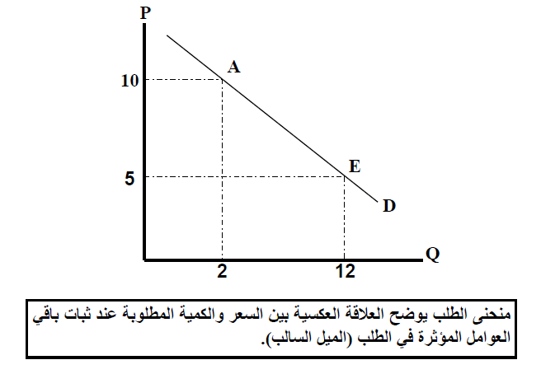

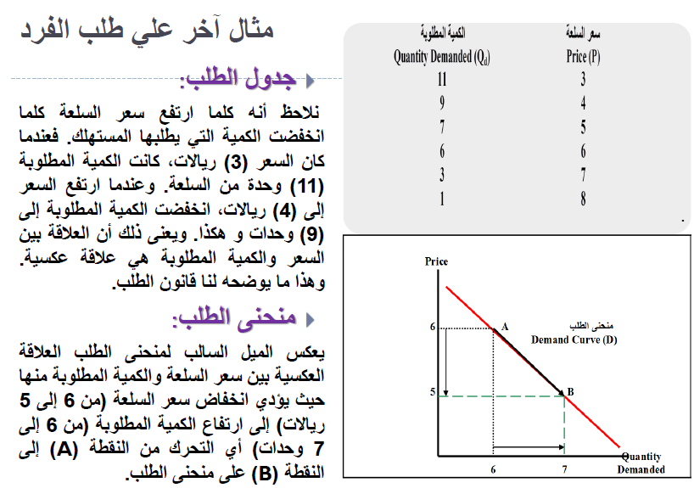

جدول طلب السوق
( لاختلاف الكمية المطلوبة من مستهلك الى اخر لا نحتاج لافتراض تماثل السلوك الاستهلاكي)
السعر | مستهلك 1 | مستهلك 2 | مستهلك 3 | مستهلك 4 | المجموع
10 | 50 | 40 | 70 | 30 | 190
8 | 70 | 50 | 100 | 40 | 260
6 | 100 | 80 | 120 | 50 | 350
2 | 150 | 110 | 230 | 70 | 560
4 | 220 | 140 | 300 | 100 | 760

منحنى طلب السوق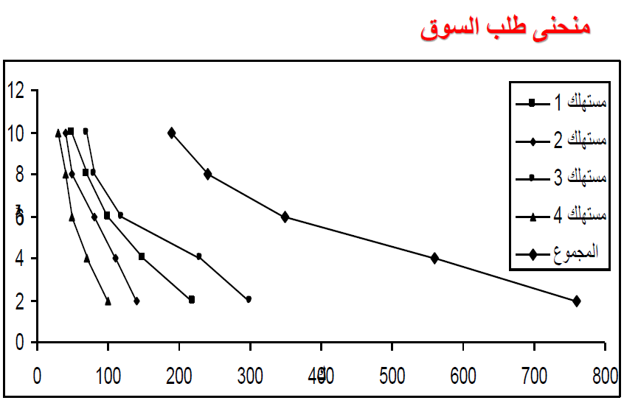

مثال آخر
جداول الطلب لثلاثة مستهلكين على وحدات التفاح خلال فترة زمنية محددة
السعر | المستهلك الأول | المستهلك الثاني | المستهلك الثالث | مجموع الكميات | طلب السوق
10 | 12 | 0 | 1 | 12+0+1 | 13
7 | 15 | 1 | 5 | 15+1+5 | 21
4 | 20 | 2 | 16 | 20+2+16 | 38
2 | 27 | 3 | 20 | 27+3+20 | 50

دالة الطلب :
ذكرنا سابقاً أن محددات الطلب ترتبط بالرغبة و القدرة .
- الدالة هي علاقة ارتباط تفسيرية بين متغيرين فأكثر .
- دالة الطلب تعني اعتماد الكمية المطلوبة بين السلعة ( كمتغير تابع ) على عدد من المتغيرات المستقلة .
- يمكن بيان هذه العلاقة بـ : Qd = F(P0 , Pop, T, Y, EX, Pc , Ps)
Qd الكمية المطلوبة من السلعة ، P0 : سعر السلعة نفسها، : Pop عدد السكان، T : ذوق المستهلك ، Y : الدخل، EX : التوقعات، Pc : سعر سلعة مكملة، Ps : سعر سلعة بديلة (

العوامل المحددة للطلب
سعر السلعة , دخل المستهلك , أسعار السلع البديلة و المكملة , ذوق المستهلك ( التفضيلات المادية ) , الأسعار المتوقعة , عدد المستهلكين .
- سعر السلعة :
لا يعبر قانون الطلب عن مجرد علاقة رياضية بين الكميات المطلوبة و الأسعار كما تعكسها جداول و منحنيات الطلب , و إنما يعبر في الواقع عن علاقة سلوكية تستند إلى تفسير منطقي للسلوك العقلاني ( الرشيد ) للمستهلك , ينسجم مع هدفه في الحياة و هو إشباع أقصى ما يمكن من حاجاته أو تعظيم منفعته ( رفاهيته ) في حدود دخله و الأسعار السائدة في السوق .
إن تغير سعر السلعة يتولد عنه أثران كلاهما يدعم العلاقة العكسية بين السعر و الكمية المطلوبة , هما :
- أثر الدخل : لكل مستهلك قدرة مالية يمثلها دخله المتاح للإنفاق . فإذا انخفض سعر السلعة يصبح المستهلك قادراً على شراء كميات أكبر من السلعة التي انخفض سعرها و من أي سلعة أخرى عن ذي قبل . ذلك لأن القوة الشرائية للدخل ترتفع بانخفاض السعر فتمكنه من طلب كميات أكبر .
و في المقابل تنخفض القوة الشرائية بارتفاع السعر فتجبر المستهلك على طلب كميات أقل .
- أثر الإحلال : يؤدي تغير سعر سلعة ما مع ثبات أسعار السلع الأخرى إلى تغير الأسعار النسبية للسلع , و هذا ما يحفز المستهلك على إحلال السلعة التي ينخفض سعرها النسبي محل السلع الأخرى البديلة لها في الاستهلاك , و هو ما يطلق عليه أثر الإحلال لتغير الأسعار .
- الدخل :
عموماً تكون العلاقة موجبة أو طردية بين الدخل و الكمية المطلوبة من السلع الاعتيادية ( Normal Goods ) . فيزداد الطلب على السلعة بزيادة الدخل و ينخفض الطلب على السلعة بانخفاض الدخل .
إلا أن هناك بعض السلع التي يتأثر الطلب عليها عكسياً بزيادة الدخل إلى انخفاض الطلب عليها و تسمى بالسلع الردية أو السلع الدنيا ( Inferior Goods ) , و هي غالباً من السلع متدنية الجودة حيث يميل المستهلك نحو تقليص استهلاكه من هذه السلع و الخدمات مع ارتفاع دخله بالتحول بطلبه إلى سلع ذات جودة أعلى .
- أسعار السلع الأخرى :
السلع البديلة ( Substitutes ) :
و يقصد بالسلع البديلة , السلع التي يمكن للمستهلك استبدالها بعضها البعض لإشباع الحاجة أو الرغبة نفسها . فإذا كانت العلاقة استبداليه بين سلعتين على هذا النحو , فإن ارتفاع سلع أحدهما يؤدي إلى زيادة الطلب على السلعة الأخرى . مثال : الشاي و القهوة , السفر بالقطار أو السفر بالطائرة .
السلع المكملة ( Complementary ) :
يقصد بالسلع المكملة ( تلك السلع المرتبطة ببعضها البعض في الاستهلاك , و لا يجدي استهلاك أحدهما دون الآخر في إشباع رغبة المستهلك , كما هو الحال بالنسبة للشاي و السكر فارتفاع سعر أحدهما يؤدي بطبيعة الحال إلى انخفاض في الكمية المطلوبة منها , و بالتالي انخفاض الطلب على السلعة الأخرى المتكاملة معها في الاستهلاك .

- أذواق المستهلكين :
تتغير عادة أذواق المستهلكين ( Tastes ) أو تفضيلاتهم بمرور الزمن نتيجة لتغير العادات الاستهلاكية في المجتمع .
و نتيجة للتغير في الأذواق يزيد الطلب على سلع التي يميل المستهلك نحوها , و يقل الطلب على سلع أخرى أصبحت غير مرغوبة من وجهة نظر المستهلك .
- توقعات المستهلكين :
يتأثر الطلب على أي سلعة بالأسعار المتوقعة ( Expected Prices ) للسلعة في المستقبل . فالطلب على السلعة في الوقت الحاضر ينخفض إذا كان من المتوقع انخفاض سعرها المتوقع في المستقبل .
و يزيد الطلب على السلعة في الوقت الحاضر ( التمور قبل رمضان ) , إذا توقع المستهلكون أن يرتفع سعر السلعة في المستقبل .
- عدد المستهلكين ( عدد السكان ) :
يعبر طلب السوق على أي سلعة عن مجموع الكميات التي يطلبها أفراد المجتمع عند كل مستوى للسعر . لذا فإن الزيادة في عدد المستهلكين الناتجة عن النمو السكاني الطبيعي أو الهجرات أو المناسبات الاجتماعية لابد و أن تؤدي جميعها إلى زيادة الطلب على مختلف السلع و الخدمات .
التغير في الكمية المطلوبة و التغير في الطلب :
يجب التمييز بين التغيرات التي تترتب على التغير في سعر السلعة ذاتها , و التغيرات التي تنشأ عن التغير في واحد أو أكثر من العوامل الأخرى المؤثرة في الطلب .
- التغير في الكمية المطلوبة :
ينشأ التغير في الكمية المطلوبة نتيجة للتغير في سعر السلعة ذاتها عند ثبات باقي العوامل المؤثرة في الطلب . و يوضح بيانياً بالتحرك على طول منحنى الطلب من نقطة إلى أخرى .
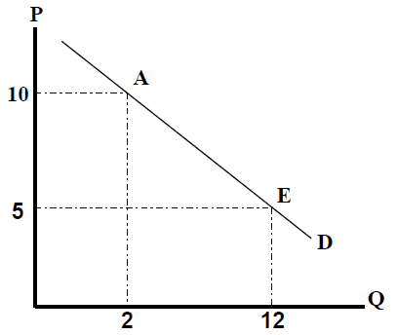
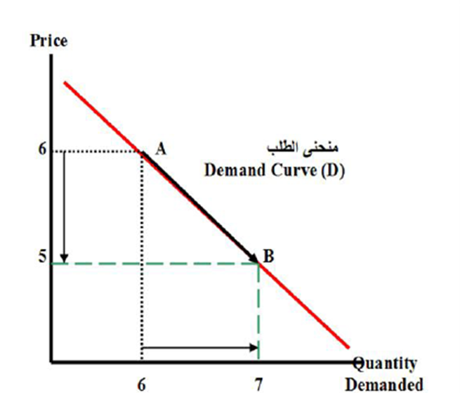
التغير في الطلب :
و ينشأ التغير في الطلب عن التغير في أحد العوامل الأخرى بخلاف سعر السلعة ذاتها , و يوضح بيانياً بانتقال منحنى الطلب إلى جهة اليمين أو إلى جهة الشمال .
و الشكل يوضح الزيادة في الطلب بانتقال منحنى الطلب إلى جهة اليمين .
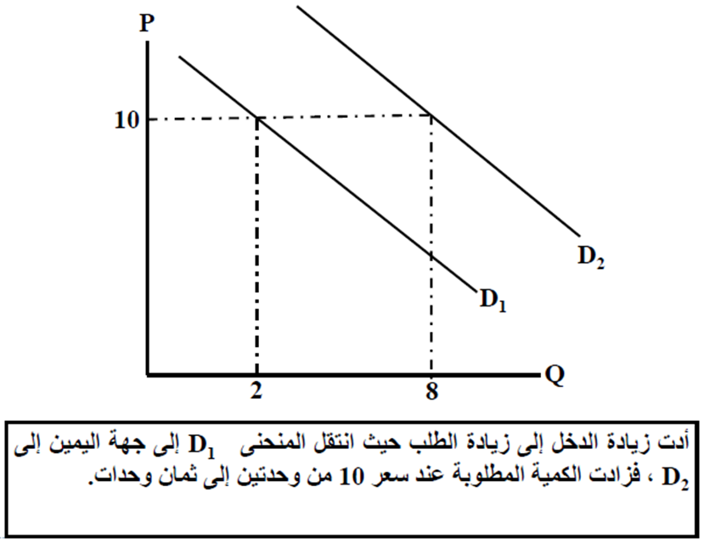
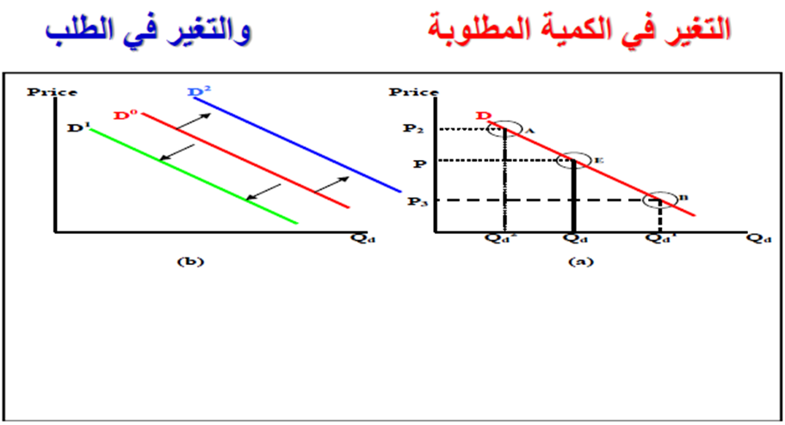
التغير في الكمية المطلوبة
والتغير في الطلب

